桃園市立過嶺國中114學年度暑假作業(七升八年級)

**從我的視野，看我所居住的這塊土地**

這份作業將引導你從不同的角度，觀察自己所居住的這塊土地以及記錄充實的暑假生活，這份作業不只是為了完成任務，更是希望你從生活中找到創作的靈感來源，感受更多平日未曾察知的細微感動！

※暑假作業以A4為規格，使用紙張不拘，可手工繪製亦可用電腦美工，完成後必須依照順序裝訂成冊。亦

可編輯目錄頁碼，讓這份作業成為你的創作書。

※本作業說明與附件(一)~(九)電子檔會放置學校首頁公告處，同學可自行下載列印及修改，無法列印同學

可依照作業內容自行設計及完成。

※這份作業的重點在於「觀察」、「思考」和「記錄」，沒有標準答案，只有你獨特的發現。祝你們暑假愉

快，觀察和探索的過程充滿樂趣！

一、114學年度藝文暑假作業─封面設計

說明: (一)封面主題：「自訂主題」或以「動漫」、「旅遊」、「美食」、「運動」、「藝術」…等主題自由發揮。

(二)封面尺寸：A4大小，一律直式。

(三)封面媒材：水彩、蠟筆、色鉛筆、剪貼…….皆可，紙質不拘、顏色不限(彩色、黑白皆可)。

(四)封面表現手法：彩繪、漫畫、剪貼、攝影、電腦繪圖……皆可（手寫、電腦打字或剪貼）。

(五)封面務必註明：要有"114學年暑假作業"，"班級、座號、姓名"字樣。

(六)裝訂方式：將以下作業依照順序整理，裝訂於左側，裝訂方式不拘，牢固為原則。

二、114學年度國文暑假作業—文學小發現

在你的生活圈子裡，尋找一副對聯，可能是古宅、廟宇、商店門口，拍照後並發揮你的國文功力將對聯內容翻譯書寫在照片旁邊。詳見附件(一)。

說明：(一)每份作品須有照片，照片可沖洗出來或是列印方式黏貼)。

(二)說明拍照地點，並將對聯翻譯書寫在旁，翻譯須顧及信達雅(內容準確、通順、優雅)。

三、114學年度英文暑假作業—Life Before and After AI

詳見附件(二)，呈現方式如附件，手繪。

四、114學年度數學暑假作業—我的E路生活圈

詳見附件(三)，呈現方式如附件，亦可手繪。

五、114學年度自然暑假作業—冠狀病毒

詳見附件(四)，呈現方式如附件，亦可手繪。

六、114學年度社會暑假作業—認識我們的好厝邊

詳見附件(五)，呈現方式如附件，亦可手繪。

七、1143學年度健體暑假作業—走吧！一起去看比賽

詳見附件(六)，呈現方式如附件，亦可手繪。

八、114學年度綜合暑假作業—性別友善的日常、大廚在我家。

詳見附件(七)(八)，呈現方式如附件，亦可手繪。

九、114學年度科技暑假作業—處處萬事通

詳見附件(九)，呈現方式如附件，亦可手繪。

附件一114學年度國文暑假作業

主題：**文學小發現**

對聯是中華語言的精髓，更承載著豐富的文化內涵和社會功能，更是中華文化特有的一種文學形式，它由兩句字數相等、結構相同、平仄相對、內容相關的句子組成，通常直式書寫，張貼在門框、楹柱或其他顯眼處。而對聯的用途也是很廣泛，多半我們能從句子內容判斷出來。

|  |  |
| --- | --- |
| 照片黏貼處 | |
| 拍攝地點 |  |
| 對聯翻譯 |  |
| 對聯用途 | 請依據內容判斷，勾選出最有可能的主題  □ 表達美好祝願與吉祥寓意  □ 彰顯身份、志趣與品味  □ 紀念與緬懷先賢或事件、歌頌豐功偉績  □ 教化與勸誡，傳遞道德觀念，達到潛移默化的教育作用  □ 特定場合烘托氣氛，增添喜慶或表達哀思與悼念  □ 其他____________________________________________ |

附件二114學年度英文暑假作業

主題：**Life Before and After AI**

人工智慧（Artificial Intelligence, AI）為我們的生活帶來了許多便利，也悄悄改變了我們的日常習慣。請你回想AI普及前後的生活差異，並使用英文句子描述兩者的不同。內容可包括「食、衣、住、行」或「與家人關係」等面向。

|  |
| --- |
| ① 描述AI「普及前」的生活時，請使用過去式 🡺 至少三句  ② 描述AI「普及後」的生活時，請使用現在式 🡺 至少三句  ③ 每句英文請搭配一張插圖(即6張圖)，表達你的觀察與想法。 |

🗹 作業規定：以A4紙張大小繪製，單面呈現，無須製作封面，本作業直接裝訂於暑假作業中。

🗹 呈現方式：方形表格、圓餅圖、文氏圖(重疊區表達相同情形)…等適合內容的方式表達。

參考範例:

|  |  |
| --- | --- |
| **- Before AI -**  **I looked up new words in a paper dictionary.** | **- After AI -**  **I check new words with an online dictionary.** |

附件三114學年度數學暑假作業

主題：我的E路生活圈

舉例：**以過嶺國中為原點，以100公尺為單位長，向右為東，向上為北 (距離可參考Google Maps)**

北

|  |  |  |  |
| --- | --- | --- | --- |
| 2-1P58-1  南  西  東 | 到達地點 | 到達方式 | 活動內容 |
| A(全聯) | 從*O*(過嶺國中)出發，往西300公尺、再往北400公尺到達A。 | 幫媽媽採買  晚餐食材 |
| B(7-11) | 從*O*(過嶺國中)出發，往南200公尺、再往東400公尺到達B。 | 和同學一起去買思樂冰 |
| C(萊爾富) | 從*O*(過嶺國中)出發，往西約566公尺、再往南100公尺，到達C。 | 幫爸爸買咖啡 |

緣由：你是否曾經使用Google Maps調查自家附近有什麼好吃、好玩的地方呢？

　　　請在直角坐標平面上，以自己家為原點，單位長：100公尺，向右為東，向上為北，  
　　　規畫出你喜愛的4個地點，帶我們認識你周遭的環境。

　　　例如：學校、餐廳、公園、球場、賣場、朋友的家……皆可

作答：**以自己家為原點，以100公尺為單位長，向右為東，向上為北**(距離可參考Google Maps)

請畫出你要介紹家裡附近的那四個地方?

|  |  |  |  |
| --- | --- | --- | --- |
| 南  東  西 | 到達地點 | 到達方式 | 活動內容 |
|  |  |  |
|  |  |  |
|  |  |  |
|  |  |  |

附件四 114學年度自然暑假作業 資料來源:https://i-chentsai.innovarad.tw

主題：冠狀病毒

你一定還記得，2021年5月新冠病毒(COVID-19)讓台灣第一次進第三級疫情警戒，讓全國學生在家線上課程學習。進入疫後新生活，讓我們一起來認識牠，才更知道如何防治牠。請進YouTube搜尋作者cheap的影片「**冠狀病毒的崛起：萬年二軍仔如何上一軍刷數據的**」，請仔細觀看，可中途暫停，確定你聽得懂每個細節，也可使用其他數位與網路工具查詢，完成下列兩個問題。

[影片網址]https://www.youtube.com/watch?v=k7k7iQKhYFg&t=2s   
[附 註]:修正影片中的錯誤，”念珠菌”與”酵母菌”這兩個生物都和黴菌屬於真菌類。

1. **請問作者cheap為什麼把冠狀病毒稱為「二軍仔」？哪些是以前的人沒有把冠狀病毒看**

**得太重要的原因？**

1. **請用你自己的方法，把這個影片的結構畫出來，就像你是cheap本人，在開始準備影片**

**前所做的規劃圖。你可以用文字條列、心智圖或任何你自創的架構圖，越詳細越棒喔！**

附件五114學年度社會暑假作業

主題：認識我們的「好厝邊」

「家鄉」是我們居住生活的地方，我們應該要關懷、瞭解、認同自己所居住的家鄉，才能產生社區意識，進而從事參與社區活動、社會運動，共同營造出更優質的生活環境。

**一、我的社區名稱是：﹍﹍﹍﹍﹍﹍﹍﹍﹍﹍﹍﹍﹍﹍﹍﹍﹍﹍**

（例如 幸福里、美滿大樓、希望新村等）

名詞說明:社區，共享共同價值觀或文化的人群，居住於同一區域，以及從而衍生的互動影響，而

聚集在一起的社會單位。

**二、繪製家鄉的地理位置：**

繪製重點：（1）以自己的住家為中心。

（2）標示出我們學校的位置。

（3）將住家附近重要的建築物、景觀、道路等標示出來。

（4）需附上方位標示。

※你也可以列印網路地圖貼上，再依繪製重點標示出相關地點。

|  |
| --- |
|  |

**三、話我家鄉：**

請以自己所居住的「里」(例如:過嶺里、富源里…)為範圍搜尋資料(網路搜尋.詢問長輩…..)，仔細去瞭解家鄉之美！你所居住的里，一定有其特別的地方，利如老樹、老廟、特產、重要景點、防災緊急避難所位置等，請你簡單向大家介紹！(請寫下至少3個特色)

|  |
| --- |
|  |

附件六114學年度健體暑假作業

主題：「走吧!一起去看比賽~」

1.欣賞的運動賽事項目：____________________________________________________________

2.欣賞的運動賽事日期：____________________________________________________________

3.欣賞運動賽事的方式：□現場觀賽 □電視觀賞 □網路媒體 □其他_________

4.和誰一起欣賞比賽的呢？__________________________________________________________

5.這場比賽，最欣賞的運動員名字是________________________。

6.承上題，請敘述原因？(約20字)

________________________________________________________________________________

________________________________________________________________________________

7.觀賞的這場賽事誰是贏家？________________________________________________________

8.請寫下觀察這場比賽的心得(約200字)

________________________________________________________________________________

________________________________________________________________________________

________________________________________________________________________________

________________________________________________________________________________

________________________________________________________________________________

________________________________________________________________________________

________________________________________________________________________________

________________________________________________________________________________

________________________________________________________________________________

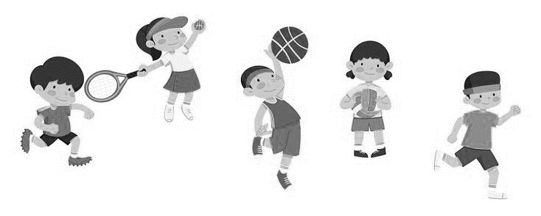

附件七114學年度綜合暑假作業

主題：性別友善的日常

親愛的同學們，每人一生所使用洗手間次數實在難以計算啊…只要我們不在家的時候，在外面想上廁所一定得要找到洗手間的標示吧!我們這張學習單，想邀請你觀察並記錄一下2間特別的廁所標示，請你在網路上瀏覽蒐尋相關的圖示或者手繪也不錯……。

|  |  |  |
| --- | --- | --- |
|  | 標示圖案的相關內容 | 圖案： |
| 命名 | 日期： |
| 地點： |
| 特色： |
| 心得： | |
|  | 標示圖案的相關內容 | 圖案： |
| 命名 | 日期： |
| 地點： |
| 特色： |
| 心得： | |

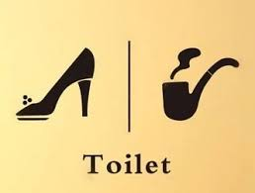　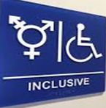　　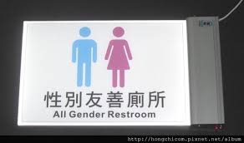

附件八114學年度綜合暑假作業

主題：大廚在我家

這張學習單，請你跟家人討論拿手菜一道，這道菜甜的、鹹的、烤的、滷的、煎的均可，依家裡廚房的設備設計菜單，菜單內容如表格，並寫下做法及料理心得！

|  |  |  |  |  |  |  |  |  |  |  |  |
| --- | --- | --- | --- | --- | --- | --- | --- | --- | --- | --- | --- |
| **料理名稱** | | |  | | | **烹調方法** | | |  | | |
| **所需材料** | | | | | | | | | | | |
| 食材 | 數量 | 金額 | | 食材 | 數量 | 金額 | 食材 | 數量 | | 金額 | **合計** |
|  |  |  | |  |  |  |  |  | |  | **元** |
| 食材 | 數量 | 金額 | | 食材 | 數量 | 金額 | 食材 | 數量 | | 金額 |
|  |  |  | |  |  |  |  |  | |  |
| **做法** | | | | | | | | | | | |
|  | | | | | | | | | | | |
| **料理心得 / 家人感受或建議** | | | | | | | | | | | |
|  | | | | | | | | | | | |
| **料理成果(照片或畫圖呈現皆可)** | | | | | | | | | | | |
|  | | | | | | | | | | | |

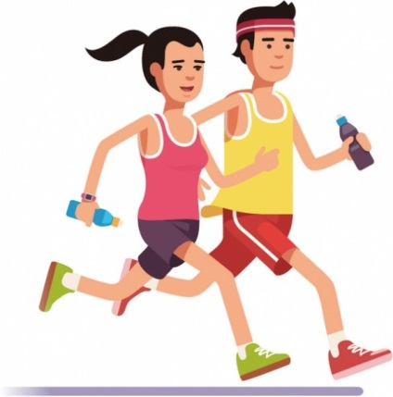

附件九114學年度科技暑假作業

主題：處處萬事通

1. **請利用網路查詢挑選你居住地區的3處店家(例如：便利商店、餐廳、文具店、飲料店、量販店等)，介紹其店家特色或招牌商品，並附上該店家或商品的圖片。**

|  |  |  |
| --- | --- | --- |
| **店家名稱** | **特色** | **圖片浮貼處** |
|  |  |  |
|  |  |  |
|  |  |  |

**2.請從上述店家或商品中挑選一個，並將相關資訊製成QR Code。**

**（**製作QR Code步驟：進入QuickMark網站 → 製作條碼 → 輸入資訊的網址 → 產生 → 下載條碼！**）**

|  |
| --- |
| **店家/商品網址：** |
| **QR Code浮貼處：** |